Escola ______________________________________________________ TURMA: ____
GRUPO
______________________________________________________
______________________________________________________
______________________________________________________
______________________________________________________ DATA____/____/____
Conduzindo, “convectando”, irradiando: é o calor em trânsito!
Materiais

Conduzindo: velas, um pedaço de arame com aproximadamente 30 cm, alicate.

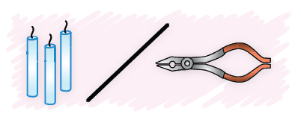
“Convectando”: velas, linha, folha de papel, tesoura, suporte com cerca de 1,20 m.

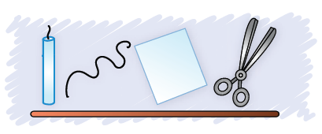

Irradiando: vela
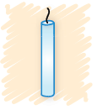

Mãos à obra!

Conduzindo

- Corte uma vela em pequenos pedaços. Acenda outra vela e use a parafina derretida como “cola” para fixar esses pedacinhos no arame. Fixe-os em intervalos regulares ao longo de toda haste.
- Segure uma das extremidades do arame com um alicate e coloque a chama da vela na outra extremidade. Mantenha a vela aquecendo o arame por algum tempo e observe o que acontece.

- Como você explica o que aconteceu? Relate os acontecimentos ou fenômenos que você observa em seu dia a dia que parecem estar relacionados com essa experiência.

Mãos à obra!
“Covenctando”

- Desenhe na folha uma espiral que utilize a maior a maior parte do papel.

- Corte-a de modo a formar uma espécie de “cobra”.

- Amarre uma linha no início da espiral e pendure-a cerca de 50 cm do chão, de forma que ela possa girar livremente.

- Coloque uma vela acesa sob o seu “móbile”, mantendo uma distância segura para não queimá-lo. Observe o que acontece.

- Relate o que ocorreu com o móbile. Explique o ocorrido.
- Relate os acontecimentos ou fenômenos que você observa em seu dia a dia que parecem estar relacionados com essa experiência.

Mãos à obra

Irradiando

Esta experiência é bastante simples!
Acenda uma vela e aproxime suas mãos, sem tocar na chama. Observe o que acontece.

- Procure relatar o que ocorreu descrevendo como o calor foi transferido para suas mãos.

- Relate os acontecimentos ou fenômenos que você observa em seu dia a dia que parecem estar relacionados com essa experiência.

